
FACTURE N°169

S.A.R.L Titanium-Tech
20 rue de la gazelle, Magenta
Nouvelle Calédonie, Nouméa 98800
Téléphone:+687 285 669

Identifiant:235 Client:Dinh Norman
Date: 22/03/2018
Désignation | Quantité | Prix unitaire HT (francs) | Montant HT | Montant de la TVA(20%) | Montant TTC
Clé USB 8go | 8 | 2000 | 16000 | 3200 | 19200
SSD 256go Kingston | 1 | 20000 | 20000 | 4000 | 24000
PC gamer MSI GE72 | 2 | 203000 | 406000 | 81200 | 487200

Total | 530400

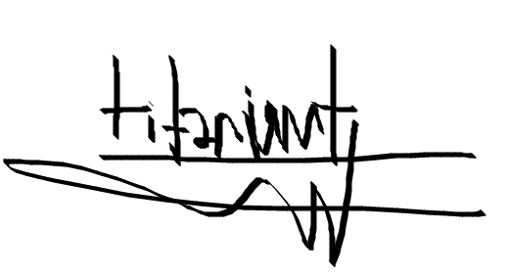
Signature:

